Di seguito la procedura per recuperare i record bibliografici privi del sottocampo 8 (possesso) nel tag 899

Aprire la maschera della ricerca avanzata selezionando il campo “Titoli fisici”, cliccare poi sulla lente per attivare la ricerca avanzata

Inserire il primo parametro di ricerca scegliendo dal menù a tendina “database esterno SBN 991” con valore “Non è vuoto”

Aggiungere il secondo parametro “Localizzazione SBN” con valore “Non è vuoto”

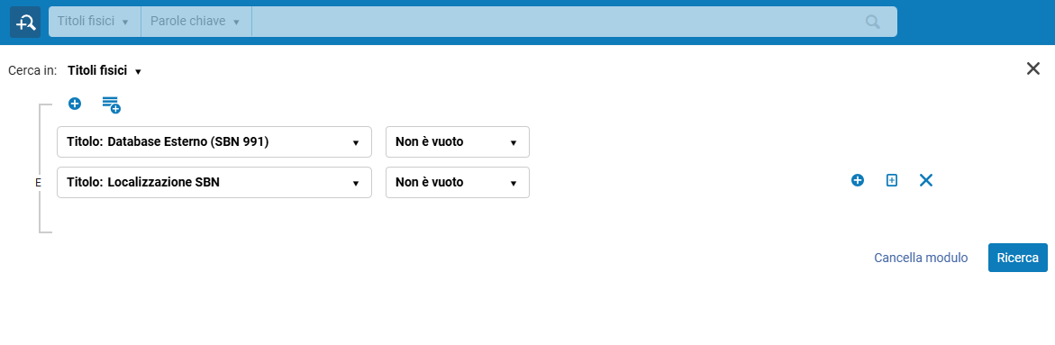

Aggiungere poi “Localizzazione SBN” -🡪“Non contiene parole chiave”🡪 Possesso

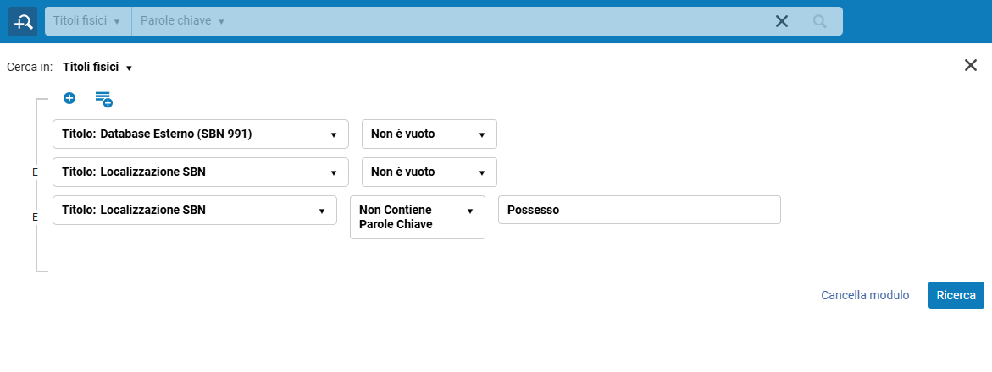

Per finire un ultimo parametro dal menù a tendina Copia fisica “Biblioteca” la biblioteca per la quale si vuole verificare l’assenza nel campo 899 del sottocampo 8 “Possesso”

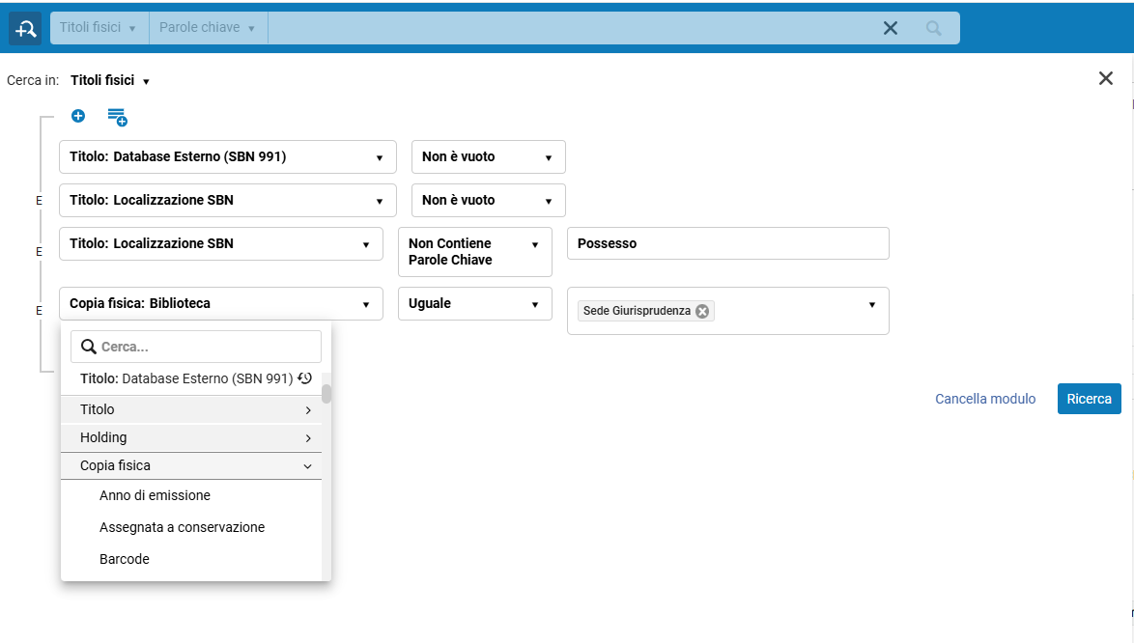

Si salva la ricerca creando un set

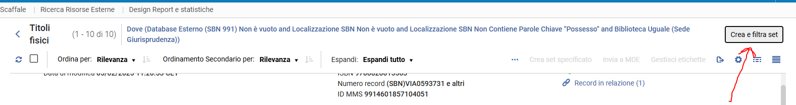

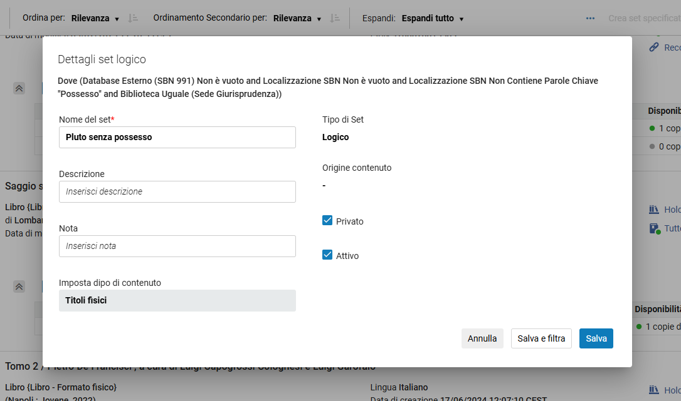

Che sarà di tipo “logico”, può quindi essere salvato tra i propri set e utilizzato in futuro per avere la situazione aggiornata senza ripetere la query

